Отчёт по лабораторной работе №4

Дискреционное разграничение прав в Linux. Расширенные атрибуты

Оразклычев Довлет НФИбд-02-18

Содержание

Цель работы 1

Выполнение лабораторной работы 1

Вывод 4

# Цель работы

Получение практических навыков работы в консоли с расширенными атрибутами файлов

# Выполнение лабораторной работы

1. От имени пользователя guest определили расширенные атрибуты файла

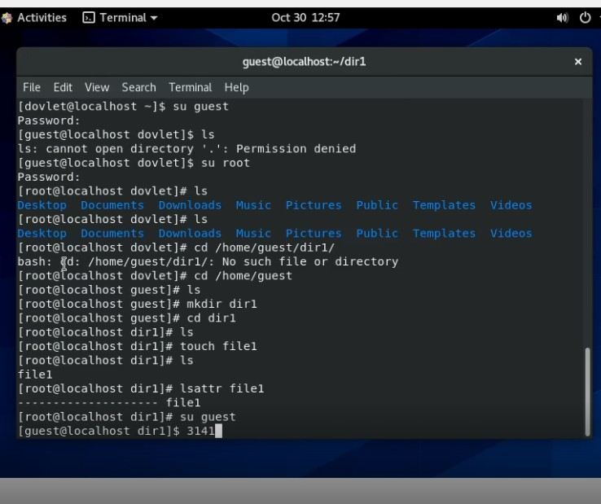

Определение расширенные атрибуты файла

1. Установили командой **chmod 600 file1** на файл **file1** права, разрешающие чтение и запись для владельца файла
2. Попробовали установить на файл /home/guest/dir1/file1 расширенный атрибут a от имени пользователя guest:

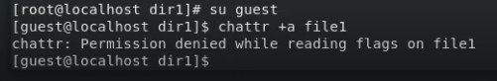

Установка расширенного аттрибута

1. Повысили свои права с помощью команды su. Попробовали установить расширенный атрибут **a** на файл **/home/guest/dir1/file1** от имени суперпользователя: 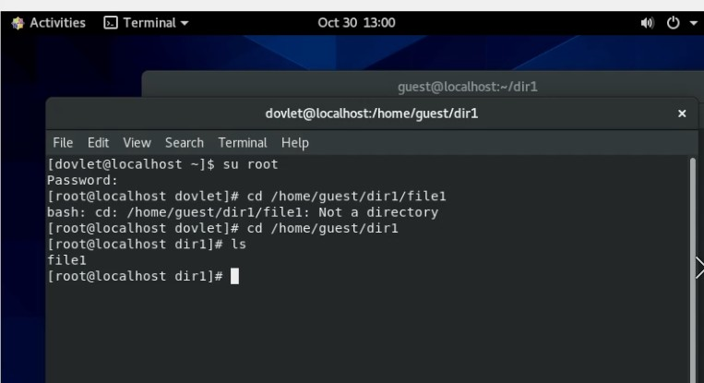
2. От пользователя guest проверили правильность установления атрибута:
3. Выполнили дозапись в файл file1 слова «test» командой и после прочли его

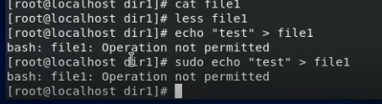

Попытка записи

1. Попробовали удалить файл file1 либо стереть имеющуюся в нём информацию командой. Ничего не вышло
2. Убрали ему ограничения и сняли флажок. После этого с файлом доступны стали все манипуляции.

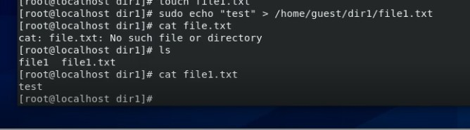

Попытка записи без ограничений

1. Повторили все действия по шагам, заменив атрибут «a» атрибутом «i». Все действия также обвенчались неудачей

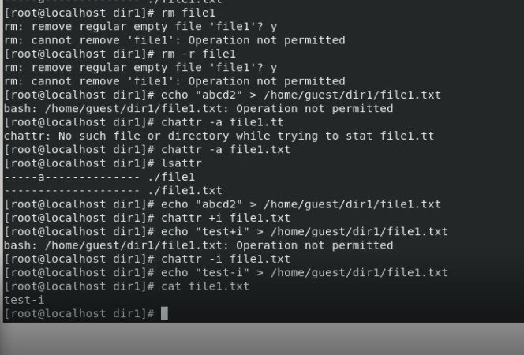

Попытка записи с аттрибутом +i

# Вывод

Получили практические навыки работы в консоли с расширенными атрибутами файлов